TÜRK LİRASI BANKNOTLARINI TESPİT SİSTEMİ
Haktan Emre ŞENEL, Mahmut BULUT

1.GİRİŞ
Yapay zekâ algoritmaları gün geçtikçe daha da gelişmeye devam etmektedir. Bu algoritmaları geliştirirken temel hedefimiz, insanlık için daha pratik çözüm yolları üretmektir. Son dönemde yaşanan pandemi ve virüs krizi ile birlikte insanlar arasındaki temas mesafesi daha dikkatli bir şekilde oluşturulmaktadır. Bunun sonucunda; günlük yaşantımızın vazgeçilemez bir olgusu olan temel market alışverişlerini yaparken, kasiyersiz kasa gibi son teknoloji ürünler kullanılmaya başlanıldı. Başka bir örnekte; henüz sadece Amerika’da kullanılmaya başlanılan, yapay zekâ ile, satın aldığınız ürünleri tespit eden ve kredi kartınızdan bu ürünlerin fiyatını tahsil eden Amazon Go şirketinin akıllı marketidir. Her ne kadar son dönemde kredi kartlarının temassız ödeme özelliği ile kullanımı artmaya başlasa da, kağıt banknotların kullanımı azımsanmayacak derecededir. Bu yüzden, kasiyersiz market kasası gibi kağıt banknotların makineye yüklenmesi durumunda veya görme engelli bireylerin banknotların değerini öğrenebilmesi gibi durumlara yardımcı olacak, banknotları tahmin eden bir sistem geliştirmekteyiz.

2.YÖNTEM

2.1 Kullanılan Veri Seti
Kaggle binlerce veri setinin bulunduğu data-set sitesidir. Yapılan bu çalışmada da kullanılan veri seti Kaggle’ dan elde edilmiştir. Veri setinde bulunan banknot resimleri farklı açılardan çekilmiştir. Eğitim aşamasında bu özellik daha iyi sonuçlar elde etmemizi sağlamaktadır. Kullandığımız veri setine:
https://www.kaggle.com/baltacifatih/turkish-lira-banknote-dataset adresinden ulaşabilirsiniz.

2.1.1 Veri Etiketleme
Veri setini elde ettikten sonra bu verileri etiketleme aşaması gelmektedir. Veri etiketleme, eğitim aşamasında modelin öğrenme gerçekleştirmesi için kullanılır. Veri etiketleme için LabelImg programı kullanılmıştır. Her bir resim etiketlendikten sonra, .txt uzantılı bir etiket dosyası oluşmaktadır.
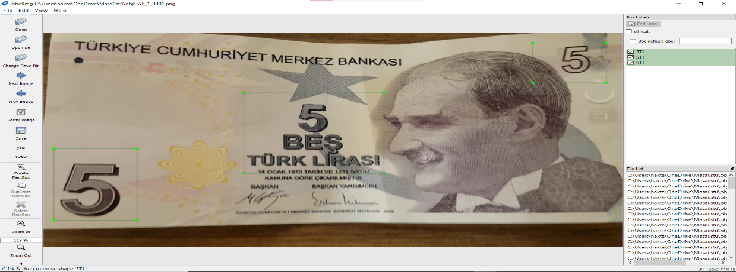
Şekil 1 Etiketleme işlemi için kullanılan araç

2.1.2 Test ve Eğitim Sınıfının Belirlenmesi
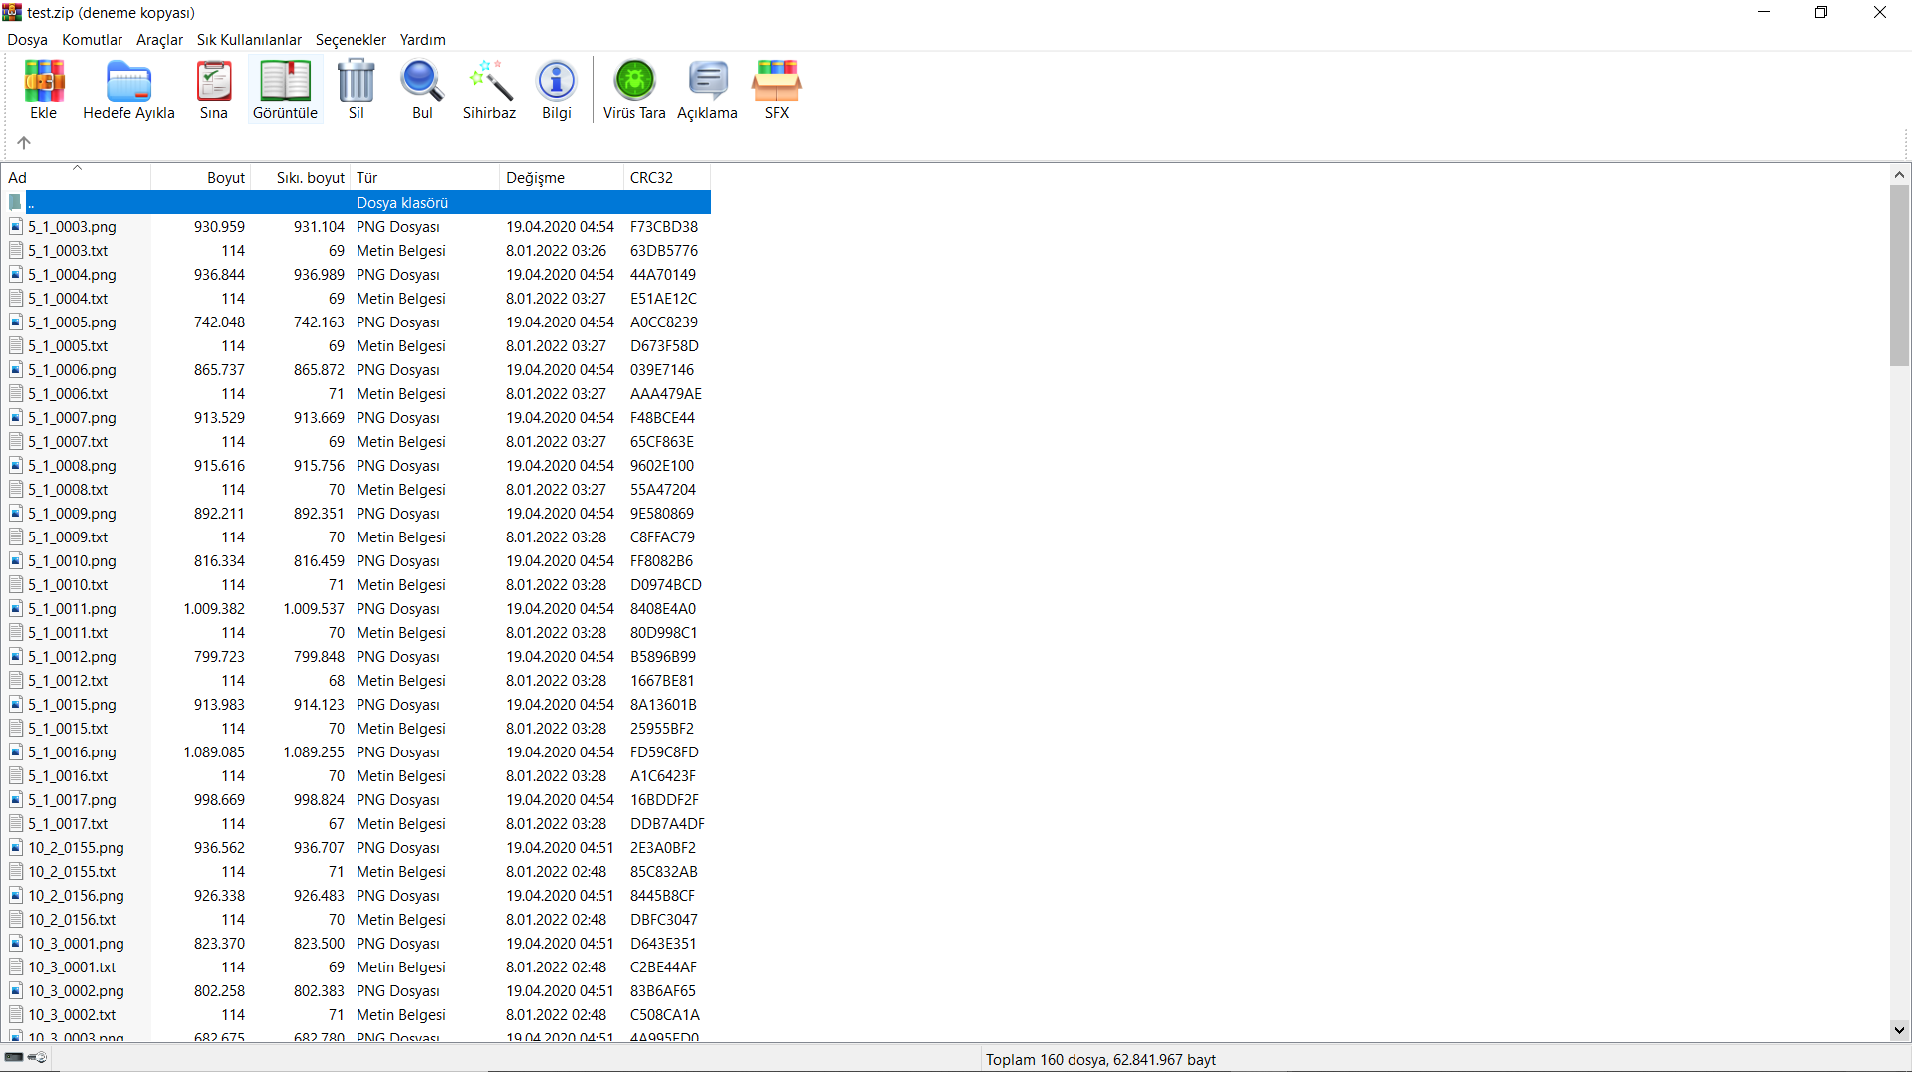
Veri setimiz etiketlendikten sonra eğitim ve test sınıflarına bölünmüştür. Veri setimizin %75 eğitim aşaması için obj.zip dosyasına , %25 test aşaması için test.zip dosyasına ayrılmıştır.

Şekil 2 Test Veri Seti

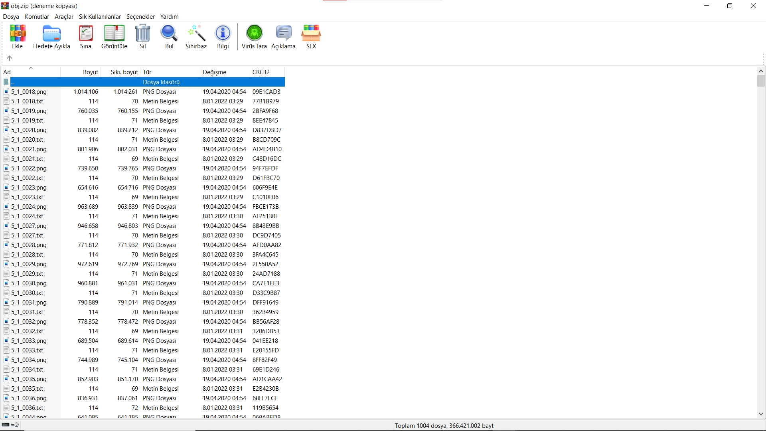
Şekil 3 Eğitim veri seti

2.2 Kullanılan Yöntemler

2.2.1 YOLO V4
Görüntü sınıflandırma söz konusu olduğunda en popüler algoritmalardan birisi YOLO V4 tür. YOLO’ yu seçmemizin sebebi daha hızlı eğitim aşaması ve gerçek zamanlı nesne tespiti için ortalama kesinlik (mAP) değerinin yüksek olmasıdır. YOLOv4 algoritması YOLOV3 ve eski sürüm ağları ve darknet-53 mimarisi ile oluşturulmuştur. YOLOV4 algoritması 110 evrişimsel katmandan oluşmaktadır. YOLO algoritması görüntüyü ızgaralara böler; alanda istenen nesnenin olup olmadığını, varsa orta noktasının içinde olup olmadığını, orta noktası içindeyse uzunluğunu, yüksekliğini ve hangi sınıftan olduğunu tespit etmektedir. Elde ettiği verilerden bir tahmin vektörü oluşturur ve bunlarının her birinin içinde güven skoru ve bağlı sınıf olasılığı değerleri bulunmaktadır.
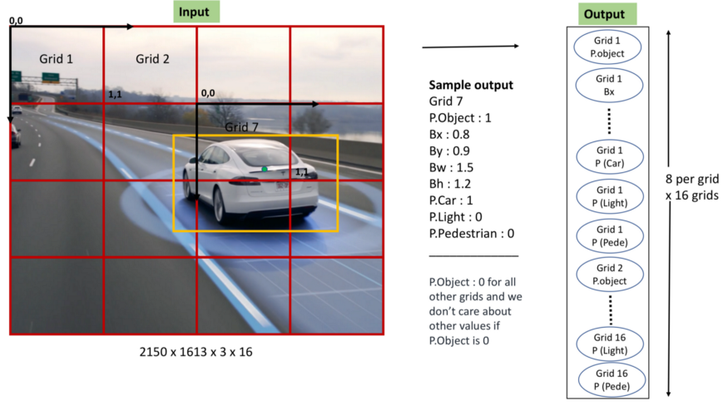
Şekil 4 YOLO Algoritması çıkarımları

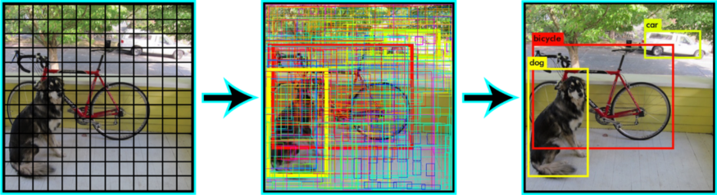
Yukarıdaki çıktı vektörüne göre her bir ızgara sadece 1 tane nesne tanımlayabilmektedir. Örneğin, sadece 3x3’lük bir ızgara kullansaydık 9 adet nesne tahmini yapabilirdik.

Şekil 5 YOLO Algoritması süreci

3.Kod Kısmının Açıklanması

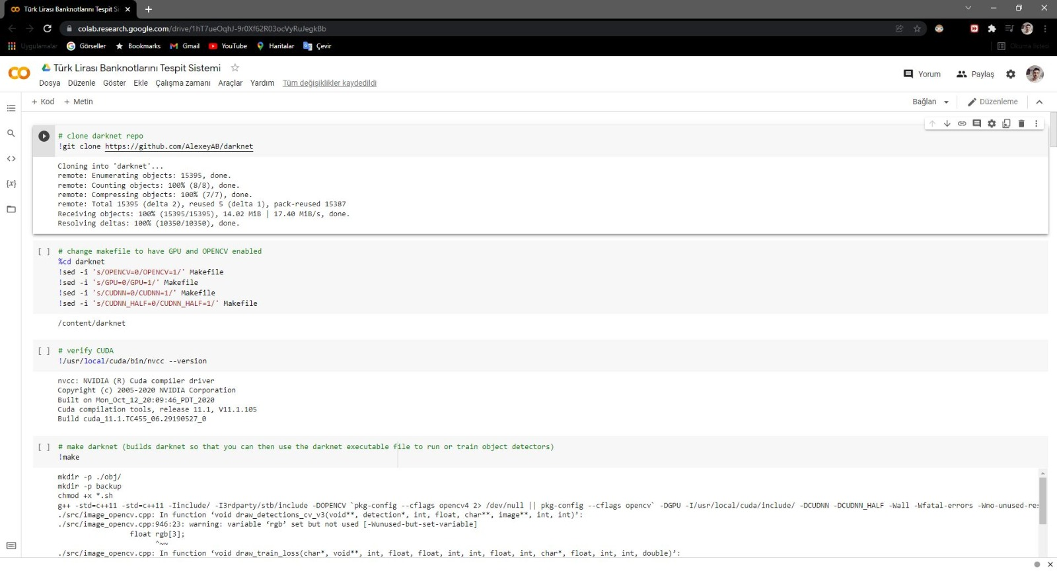
3.1 Darknet Kurulumu
Şekil 6 Darknet kurulumu ve CUDA kontrolü

- Kod kısmımızdaki ilk hücrede, github linkinden darknet’ i kullanacağımızı belirttik.

- İkinci hücrede ise darknet içerisinde opencv kütüphanesi ve GPU kullanacağımızı belirttik.

- Ekran kartı kullanacağımız için üçüncü hücrede CUDA versiyonunu kontrol ediyoruz.

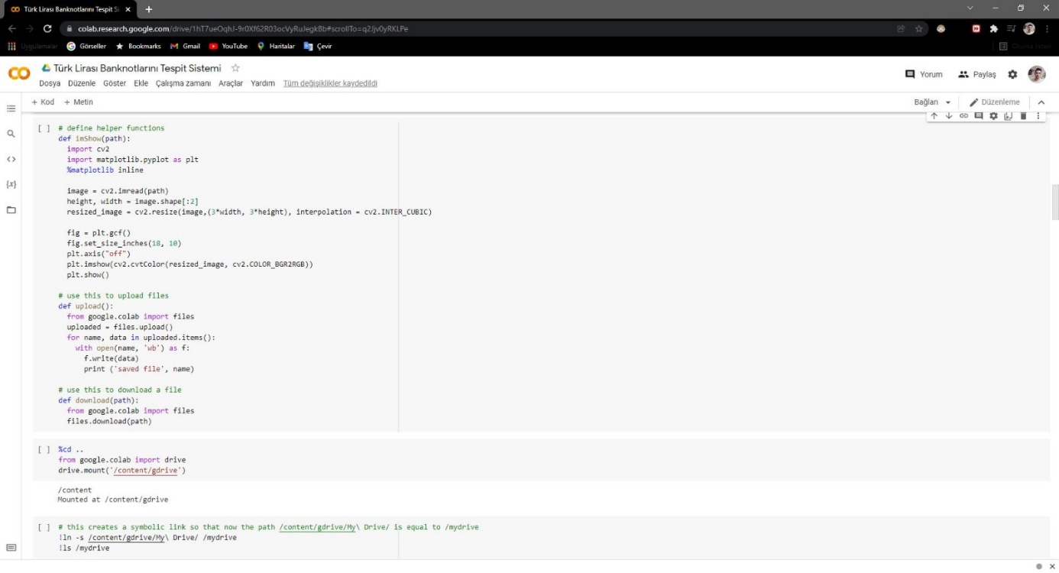
  - Yardımcı Fonksiyonların Tanımlanması ve Google Drive Bağlanılması

Şekil 7 Yardımcı Fonksiyonların tanımlanması ve drive bağlantısı

- 1.hücredeki imShow() fonksiyonu eğitim esnasında loss değerimizi ve iterasyon sayılarını grafik halinde görebilmemizi sağlamaktadır. upload () fonksiyonu Google Colab’ a dosya yüklememizi sağlarken; download() fonksiyonu ise Google Colab’ tan dosya indirmektedir.

- 2.hücrede Google Colab üzerinden Google Drive hesabımıza bağlanıyoruz ve kullandığımız gmail hesabını onaylıyoruz.

- 3.hücrede drive bağlantısı olup olmadığını kontrol etmekteyiz.

3.3 Darknet’ i Projeye Dahil Etme ve Veri Setini Yükleme
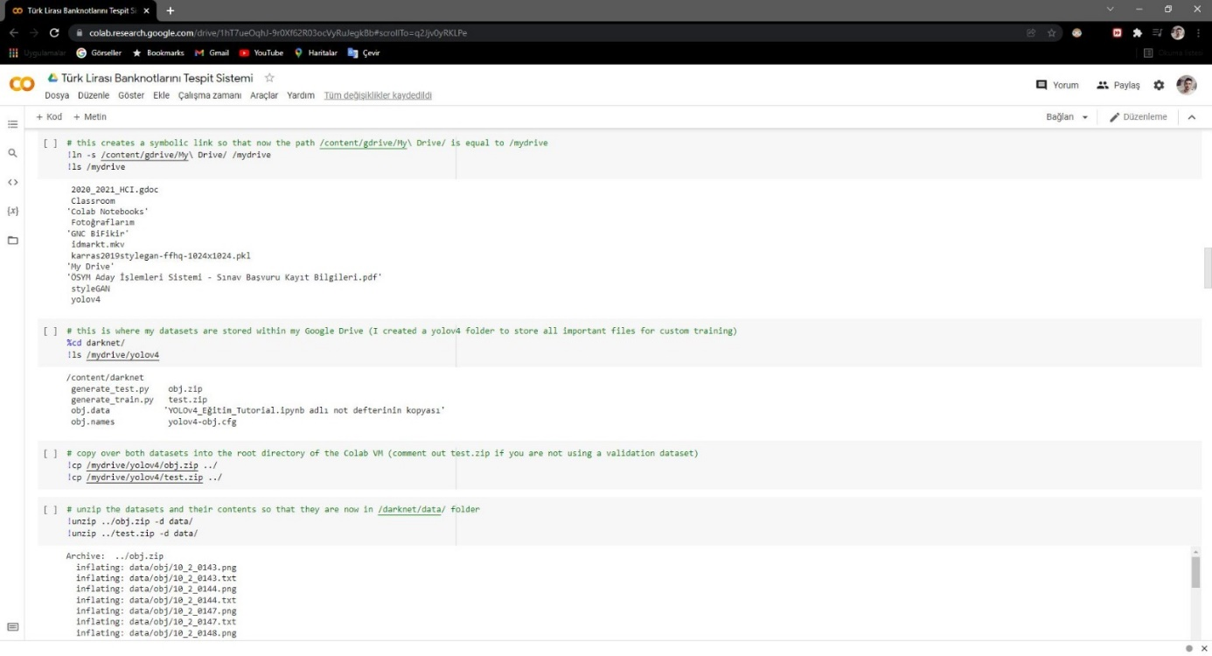
Şekil 8 Veri Setini Yükleme

- 1.hücrede önceden kontrol ettiğimiz drive bağlantısının çıktısı gözükmektedir.

- 2.hücrede darkneti kontrol ediyoruz. Daha sonra proje dosyasının içine giriyoruz.

- 3.hücrede proje dosyasına, veri setini .zip uzantılı şekilde yüklüyoruz.

- 4.hücrede yüklenmiş veri setini darknet klasörü içerisindeki data kısmında unzip ediyoruz.
3.4 Eğitim için gerekli dosyaların hazırlanması
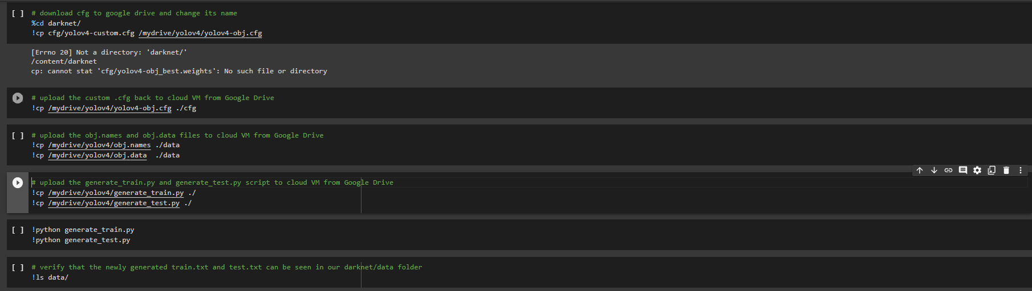
Şekil 9 Eğitim için gerekli kodlar
- 1.hücrede darknet dosyası içindeki, eğitim için düzenleyeceğimiz .cfg uzantılı dosyayı Drive’ a kopyalıyoruz.

- 2.hücrede kullanılacak sınıf sayısına göre batch, maxbatches, steps, classes ve filtres değişkenlerini düzenliyorz ve darknet dosyasındaki dizinine kopyalıyoruz.

- 3.hücrede drive’ de oluşturduğumuz obj.names isimli dosyaya class isimlerini lblimages etiket programında oluşan classes.txt ‘deki sırayla bu dosyaya yazıyoruz ve drive’ ye kopyalıyoruz. Yine drive’ de oluşturduğumuz obj.data isimli dosyada etiketlerle resimleri ayrı .txt uzantılı dosyaya ayırıyoruz ve en son eğitimde oluşan ağırlıkları kaydedeceğimiz drive dosya yolunu giriyoruz.

- 4.hücrede eğitim ve test aşaması için dosyaları getirecek python kodunu yazıyoruz.

generate_train.py içeriği :
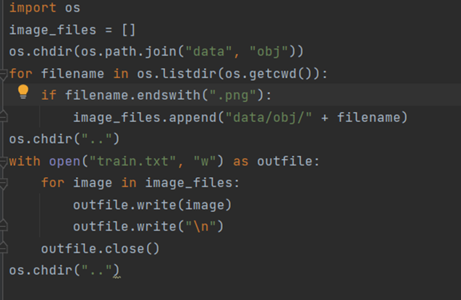
generate_tes.py içeriği :
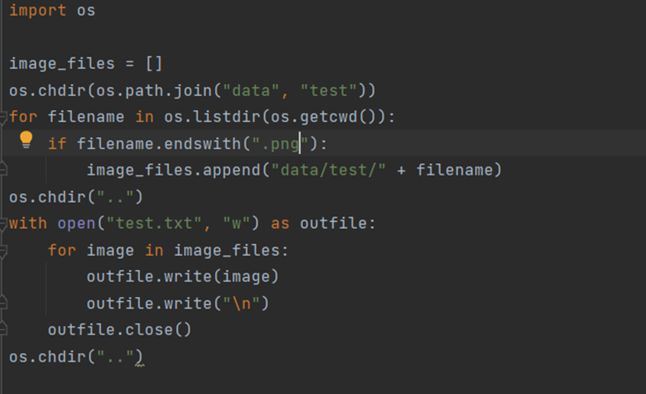

- Bu kodları çalıştırıyoruz

- Data klasörü içinde olup olmadığını kontrol ediyoruz.

3.5 Ağırlıkları İndirme ve Eğitim Süreci
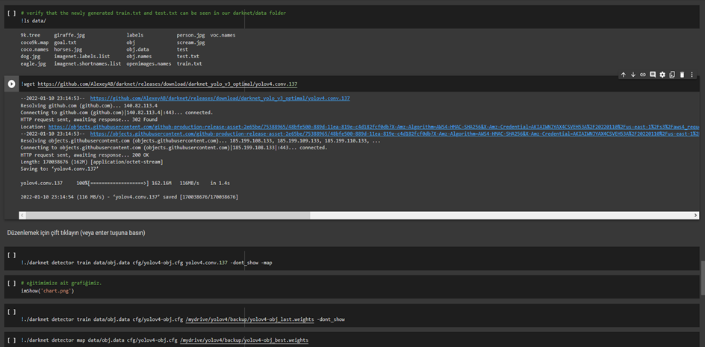
Şekil 10 Ağırlıkları indirme, eğitim ve test aşaması

- Data klasörümüzü kontrol ettikten sonra yolov4 için önceden eğitilmiş ağırlıkları github repostiry’ den indiriyoruz.

- Sonraki hücrede eğitime başlıyoruz. Biz bu projede en az 2.00 loss değeri gördük ve eğitimi tamamlayamadık. Cuda hatası ile karşılaştık.

- Eğitim esnasında durdurup yardımcı fonksiyonlar aracılığıyla loss değer grafiğini ve iterasyon sayısını görebildiğimiz grafik
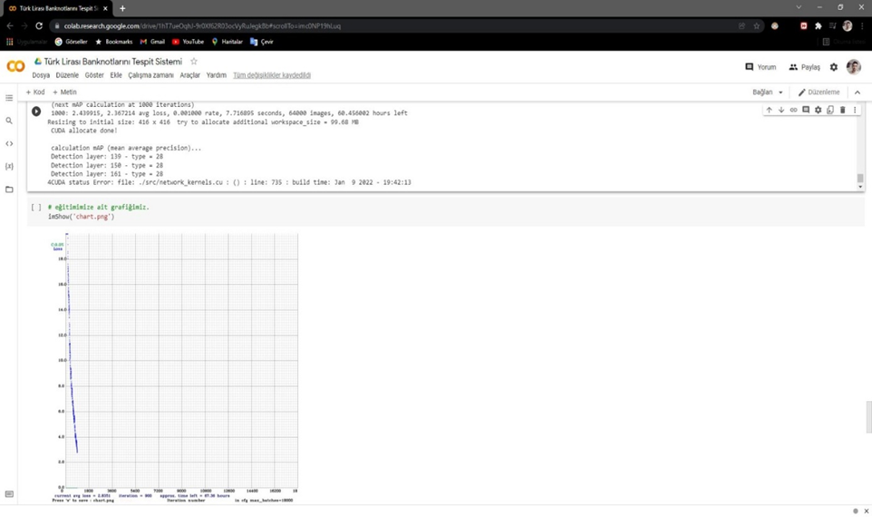
Şekil 11 Loss grafiği

- Eğitimimizi durduğumuz için en son oluşan ağırlığın uzantısını verip. Kaldığımız yerden devam ediyoruz.

- Eğitimi bir resimde test etmek için gerekli hücre.

3.6 Real Time Denenmesi
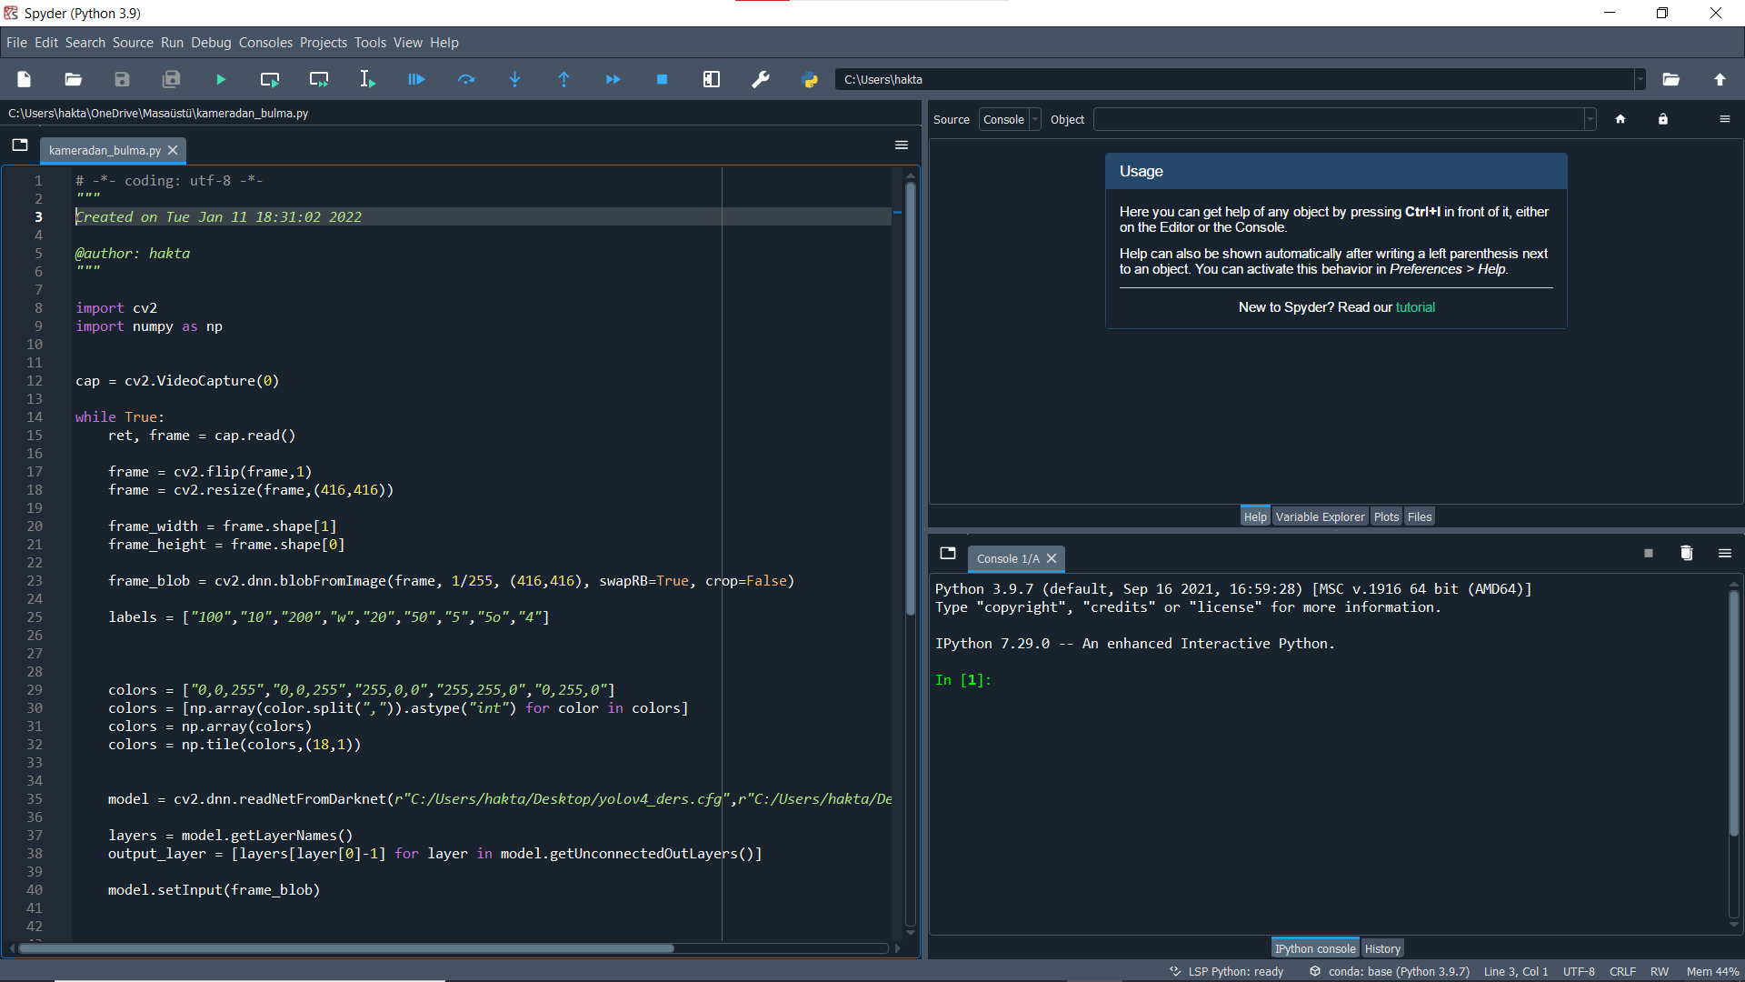
Şekil 12 Real Time Kodu
- VideoCapture değerini 0 olarak ayarlıyoruz. Bu sayede bilgisayarın kamerasını kullanabiliyoruz.

- Labels’ a classlarımızı yazıyoruz.

- Modelimize eğittimiz ağırlıkları ve subdivision ve batch değişkenleri 1 olarak ayarlanmış cfg. Uzantısını yolluyoruz.

